Nama : Faiz Ni’matul Haq
NIM : 195080200111059
Kelas : P02

Penjelasan Jalur Penangkapan Ikan
Jalur Penangkapan Ikan adalah wilayah perairan yang merupakan bagian dari wilayah pengelolaan perikanan Negara Republik Indonesia dan laut lepas untuk pengaturan dan pengelolaan kegiatan penangkapan yang menggunakan alat penangkapan ikan yang diperbolehkan dan/atau dilarang.

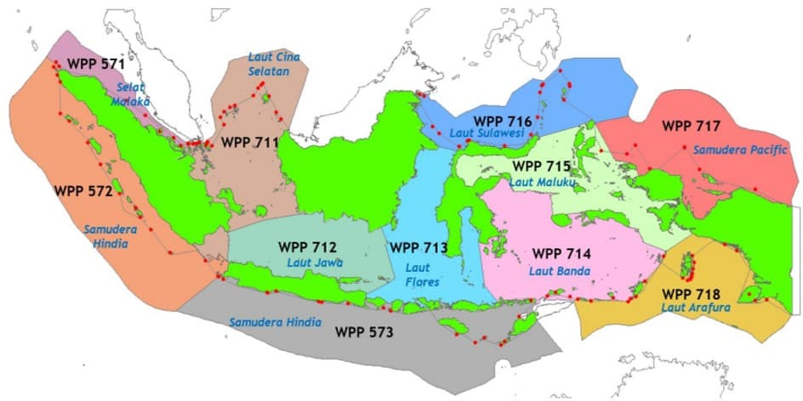
Jalur Penangkapan Ikan I sebagaimana dimaksud dalam Pasal 2 ayat (2) huruf a terdiri atas:
a. Jalur Penangkapan Ikan IA, meliputi perairan sampai dengan 2 (dua) mil laut diukur dari garis pantai ke arah laut lepas dan/atau ke arah perairan kepulauan; dan
b. Jalur Penangkapan Ikan IB, meliputi perairan di luar Jalur Penangkapan Ikan IA sampai dengan 4 (empat) mil laut.
(2) Jalur Penangkapan Ikan II sebagaimana dimaksud dalam Pasal 2 ayat (2) huruf b meliputi perairan di luar Jalur Penangkapan Ikan I sampai dengan 12 (dua belas) mil laut.
(3) Jalur Penangkapan Ikan III sebagaimana dimaksud dalam Pasal 2 ayat (2) huruf c meliputi perairan di luar Jalur Penangkapan Ikan II, termasuk zona ekonomi eksklusif Indonesia.
Penempatan API dan ABPI pada Jalur Penangkapan Ikan di WPPNRI dan Laut Lepas

(1) Penempatan API dan ABPI pada Jalur Penangkapan Ikan di WPPNRI dan Laut Lepas disesuaikan dengan:
a. sifat API;
b. tingkat selektivitas dan kapasitas API;
c. jenis dan ukuran ABPI;
d. ukuran kapal penangkap ikan; dan
e. wilayah penangkapan.
(2) Sifat API sebagaimana dimaksud pada ayat (1) huruf a dibedakan menjadi:
a. statis, merupakan API yang dipasang menetap dan tidak dipindahkan untuk jangka waktu lama;
b. pasif, merupakan API yang dipasang menetap dalam waktu singkat; dan
c. aktif, merupakan API yang dioperasionalkan secara aktif dan bergerak.
(3) Tingkat selektivitas dan kapasitas API sebagaimana dimaksud pada ayat (1) huruf b ditentukan berdasarkan ukuran:
a. mesh size;
b. panjang Tali Ris Atas;
- c. bukaan mulut;
- d. luasan;
- e. panjang penaju;
- f. jumlah mata pancing; dan
- g. panjang tali selambar.
- (4) Jenis ABPI sebagaimana dimaksud pada ayat (1) huruf c sesuai dengan ketentuan sebagaimana dimaksud dalam Pasal 18.
- (5) Ukuran ABPI sebagaimana dimaksud pada ayat (1) huruf c untuk lampu berupa daya lampu.
- (6) Ukuran kapal penangkap ikan sebagaimana dimaksud pada ayat (1) huruf d terdiri atas:
- a. kapal tanpa motor;
- b. kapal motor berukuran ≤ 5 (kurang dari atau sama dengan lima) gross tonnage;
- c. kapal motor berukuran > 5 (lebih dari lima) gross tonnage sampai dengan 10 (sepuluh) gross tonnage;
- d. kapal motor berukuran > 10 (lebih dari sepuluh) gross tonnage sampai dengan 30 (tiga puluh) gross tonnage; dan
- e. kapal motor berukuran > 30 (lebih dari tiga puluh) gross tonnage.
- (7) Wilayah penangkapan sebagaimana dimaksud pada ayat (1) huruf e dilakukan pada Jalur Penangkapan Ikan di WPPNRI dan Laut Lepas.

Penjelasan Jalur Penangkapan Dengan API DAN ABPI Purse Seine Di NKRI
(1) Pukat cincin pelagis kecil dengan satu kapal sebagaimana dimaksud dalam Pasal 6 ayat (3) huruf a merupakan API yang bersifat aktif, dioperasikan dengan menggunakan:
a. mesh size kantong ≥ 1 (lebih dari atau sama dengan satu) inci dan panjang Tali Ris Atas ≤ 300 m (kurang dari atau sama dengan tiga ratus meter), ABPI berupa Rumpon dan/atau lampu dengan total daya ≤ 4.000 (kurang dari atau sama dengan empat ribu) watt, kapal motor berukuran ≤ 10 (kurang dari atau sama dengan sepuluh) gross tonnage, dan dioperasikan pada Jalur Penangkapan Ikan IB dan Jalur Penangkapan Ikan II di semua WPPNRI;
- b. mesh size kantong ≥ 1 (lebih dari atau sama dengan satu) inci dan panjang Tali Ris Atas ≤ 400 m (kurang dari atau sama dengan empat ratus meter), ABPI berupa Rumpon dan/atau lampu dengan total daya ≤ 8.000 (kurang dari atau sama dengan delapan ribu) watt, kapal motor berukuran > 10 (lebih dari sepuluh) gross tonnage sampai dengan 30 (tiga puluh) gross tonnage, dan dioperasikan pada Jalur Penangkapan Ikan II di semua WPPNRI; dan
- c. mesh size kantong ≥ 1 (lebih dari atau sama dengan satu) inci dan panjang Tali Ris Atas ≤ 600 m (kurang dari atau sama dengan enam ratus meter), ABPI berupa rumpon dan/atau lampu dengan total daya ≤ 16.000 (kurang dari atau sama dengan enam belas ribu) watt, kapal motor berukuran > 30 (lebih dari tiga puluh) gross tonnage, dan dioperasikan pada Jalur Penangkapan Ikan III di semua WPPNRI.

- (2) Pukat cincin pelagis besar dengan satu kapal sebagaimana dimaksud dalam Pasal 6 ayat (3) huruf b merupakan API yang bersifat aktif, dioperasikan dengan menggunakan:
- a. mesh size kantong ≥ 3 (lebih dari atau sama dengan tiga) inci dan panjang Tali Ris Atas ≤ 700 m (kurang dari atau sama dengan tujuh ratus meter), ABPI berupa Rumpon dan/atau lampu dengan total daya ≤ 16.000 (kurang dari atau sama dengan enam belas ribu) watt, kapal motor berukuran > 10 (lebih dari sepuluh) gross tonnage sampai dengan 30 (tiga puluh) gross tonnage, dan dioperasikan pada Jalur Penangkapan Ikan II di WPPNRI 572, WPPNRI 573, WPPNRI 714, WPPNRI 716, dan WPPNRI 717; dan

- b. mesh size kantong ≥ 3 (lebih dari atau sama dengan tiga) inci dan panjang Tali Ris Atas ≤ 1.500 m (kurang dari atau sama dengan seribu lima ratus meter), ABPI berupa Rumpon dan/atau lampu dengan total daya ≤ 16.000 (kurang dari atau sama dengan enam belas ribu) watt, kapal motor berukuran > 30 (lebih dari tiga puluh) gross tonnage, dan dioperasikan pada
- 1. Jalur Penangkapan Ikan III di WPPNRI 572, WPPNRI 573, WPPNRI 714, WPPNRI 716, dan WPPNRI 717; dan
- 2. Laut Lepas.

- (3) Pukat cincin teri dengan satu kapal sebagaimana dimaksud dalam Pasal 6 ayat (3) huruf c merupakan API yang bersifat aktif, dioperasikan dengan menggunakan mesh size kantong ≥ 4 (lebih dari atau sama dengan empat) milimeter dan panjang Tali Ris Atas ≤ 300 m (kurang dari atau sama dengan tiga ratus meter), kapal motor berukuran > 5 (lebih dari lima) gross tonnage sampai dengan 10 (sepuluh) gross tonnage, dan dioperasikan pada musim teri pada Jalur Penangkapan Ikan IB dan II di semua WPPNRI.
  - (4) Pukat cincin pelagis kecil dengan dua kapal sebagaimana dimaksud dalam Pasal 6 ayat (4) huruf a merupakan API yang bersifat aktif, dioperasikan dengan menggunakan: a. mesh size kantong ≥ 1 (lebih dari atau sama dengan satu) inci dan panjang Tali Ris Atas ≤ 400 m (kurang dari atau sama dengan empat ratus meter), 2 (dua) kapal penangkap ikan berukuran kumulatif > 10 (lebih dari sepuluh) gross tonnage sampai dengan 30 (tiga puluh) gross tonnage, dan dioperasikan tanpa ABPI Rumpon atau lampu pada Jalur Penangkapan Ikan II di WPPNRI 571,

  - WPPNRI 573, WPPNRI 711, WPPNRI 712, WPPNRI 713, WPPNRI 715, dan WPPNRI 718; dan b. mesh size kantong ≥ 1 (lebih dari atau sama dengan satu) inci dan panjang Tali Ris Atas ≤ 600 m (kurang dari atau sama dengan enam ratus meter), 2 (dua) kapal penangkap ikan berukuran kumulatif > 30 (lebih dari tiga puluh) gross tonnage dan dioperasikan tanpa ABPI Rumpon atau lampu pada Jalur Penangkapan Ikan III di WPPNRI 573.

(5) Pukat cincin pelagis besar dengan dua kapal sebagaimana dimaksud dalam Pasal 6 ayat (4) huruf b merupakan API yang bersifat aktif, dioperasikan dengan menggunakan mesh size kantong ≥ 3 (lebih dari atau sama dengan tiga) inci dan panjang Tali Ris Atas ≤ 2.000 m (kurang dari atau sama dengan dua ribu meter), 2 (dua) kapal penangkap ikan berukuran kumulatif > 30 (lebih dari tiga puluh) gross tonnage, dan dioperasikan tanpa ABPI Rumpon atau lampu pada:
a. Jalur Penangkapan Ikan III pada zona ekonomi eksklusif Indonesia di WPPNRI 572, WPPNRI 573, WPPNRI 716, WPPNRI 717, dan WPPNRI 718; dan
b. Laut Lepas.

